Jakub Kučera, TeachKloud, Irsko

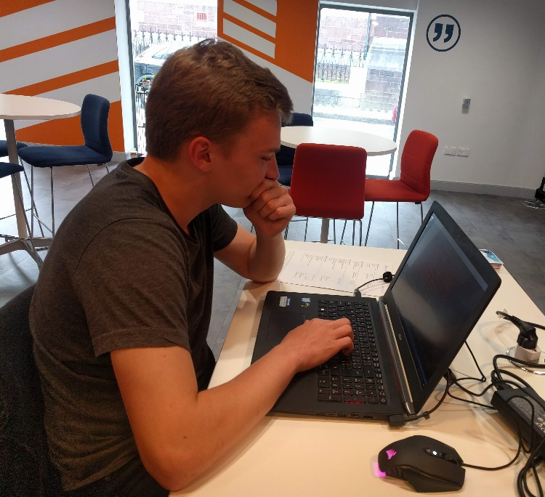
Od 12. května do 2. června jsem já a dalších 9 studentů byli v Corku v Irsku na tří týdenní odborné stáži.
Na stáž jsem se dostal přes moji školu SPŠE v Úžlabině přes program Evropské Unie jménem Erasmus+.
Pracoval jsem pro startup TeachKloud, což je internetová služba pro kompletní správu školek a škol 1. stupně.
Moje pracovní náplň byla vývoj webové stránky v PHP. Můj úkol byl vytvořit stránku kde se dynamicky zobrazují videa z databáze, další stránku na zobrazení náhledů článků z databáze. Dále kombinovanou stránku, kde bylo video, které se přehrávalo přímo na stránce a pod tím byly náhledy článků. Pro majitelku firmy jsem ještě vytvořil jednoduchý CMS (systém pro správu obsahu), kde by mohla mazat a přidávat videa/články do databáze. Poslední 2 dny jsem začal pracovat na podobném projektu, ale ten jsem nestihl.
Jak jsem se již zmínil, tak jsem měl za úkol psát webové stránky v PHP, což jsem loni bral trošku ve škole, ale za tu dobu jsem to skoro úplně zapomněl. Za tu dobu jsem se PHP naučil celkem dost dobře, také jsem zlepšil své znalosti v HTML, CSS a MySQL. V této souvislosti jsem se také naučil ve Twigu, cože je template pro PHP a také jak funguje Slim Framework.
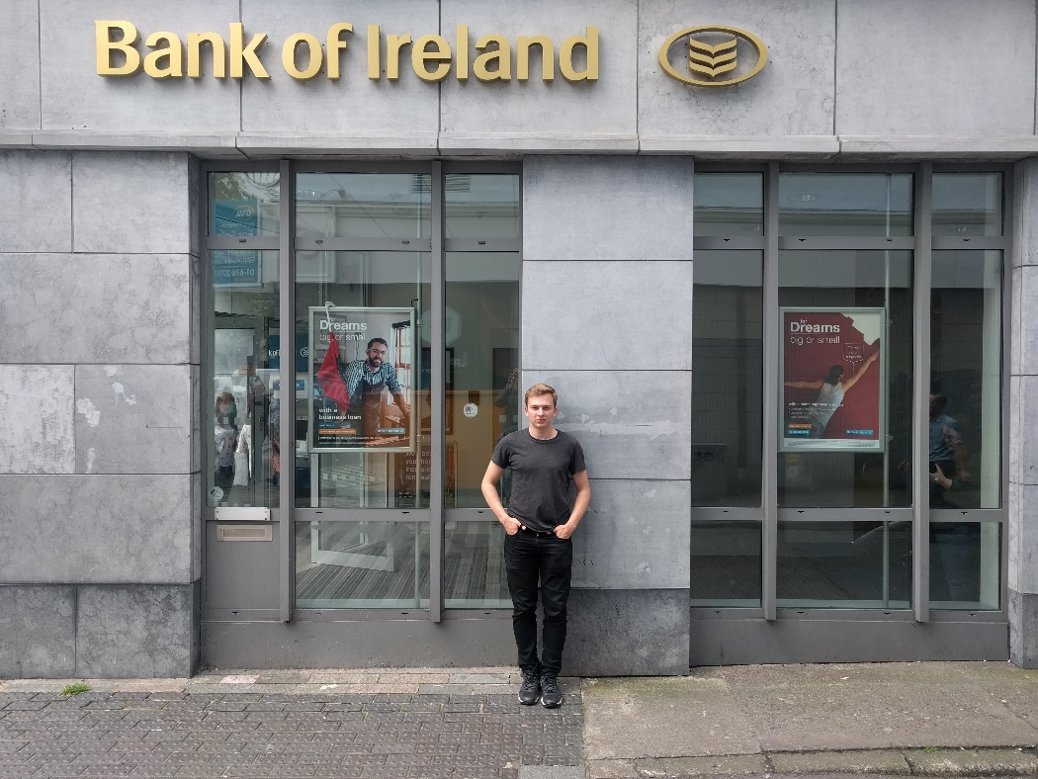
Angličtinu jsem si skoro vůbec nezlepšil. Ne že bych nemluvil anglicky, ale proto že jsem na úrovni C1, takže bych na výrazné zlepšení potřeboval více času. Osvěžil jsem si ale trochu francouzštinu, protože jsem potkal pár Francouzů. Francouzky jsem totiž za poslední 3 roky skoro vůbec nemluvil.
Bydlel jsem v pěkné vile u moře. Bydlel jsem v Monkstownu, což je 13km od Corku, což nebylo úplně ideální, ale s přímou autobusovou linkou do Corku to celkem šlo. Hostitelská máma byla super, ale musím uznat, že vařila trošku podivně: dávala totiž do každého jídla brokolici, jinak to jídlo bylo celkem dobré.
Každý den po práci jsme se vždycky všichni sešli i s učitelem/učitelkou, většinou někde na jídlo, a někdy potom jsme ještě šli i někam jinam, třeba 2x do kina. O víkendy jsme jezdili na výlety. První sobotu jsme jeli do Zoo, což jsem se tak trošku divil, protože jsem si myslel, že ostatní, co tam byli se mnou, byli už v dost Zoo, ale nakonec to bylo celkem dobré. Poté v neděli jsme jeli do lihovaru Jamesna, což bylo celkem zajímavé. Další týden v sobotu jsme šli pěšky 6km do Blackrock hradu a v neděli jsme chodili po zajímavých místech v Corku.
Z grantu jsme měli rovnou zaplaceno ubytování, stravování a letenky. MHD jsme si museli platit z kapesného, které jsme dostali od Erasmu.
Před stáži jsme chodili po škole na jazykové přípravné kurzy, které byli pro většinu lidí užitečné.
Celkově bych stáž ohodnotil velmi dobře, nastaly sice nějaké komplikace, ale ty se takřka bez problémů vyřešily. Nakonec jsem rád že jsem za úkol měl vytváření webových stránek v PHP, protože bych se tím mohl někdy živit a dokonce mám zařízenou brigádu na léto pro tu Irskou společnost.

